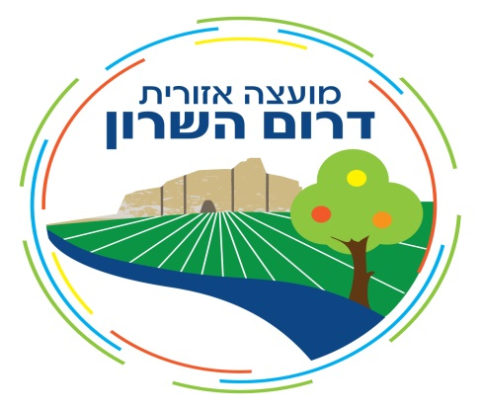
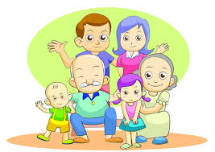
נתיבים להורות
מרכז נתיבים להורות הממוקם ביישוב חגור מזמין אתכם להירשם ל
קבוצות טיפוליות לילדים

חיי החברה של האדם מהווים נדבך משמעותי ביותר ביצירת איזון, משמעות, אושר ושיפור איכות החיים. היעדרם של קשרים חברתיים, עשויים לנבוע מחרדה חברתית, הפרעות ויסות, ביישנות או קושי רגשי. טיפול מקצועי ורכישת מיומנויות חברתיות, תומכות ומגוננות מאפשר לילדים לשפר את כישוריהם, בשלל תחומי חיים הקשורים בקשר ישיר או עקיף לדפוסי התקשרות מטיבים.
למי מיועדת הקבוצה?
הקבוצות מיועדת לילדים מגיל 5 עד 7 , 8 עד 10 , ו- 10 עד 12 אשר חווים בעיות חברתיות ומתקשים באחד או יותר מהבאים:
ילד ביישן או מופנם אשר נמנע או מתקשה ליזום קשרים חברתיים, ילד שיש לו קושי להבין מצבים חברתיים, מפרש אותם אחרת, ילד עם דימוי עצמי נמוך שמרגיש לא מקובל ולא אהוב על ידי בני גילו, ילד המתקשה בפתרון בעיות חברתיות ונוטה למצבי רוח ומריבות, ילד שיש לו קושי בהשתלבות חברתית בפעילויות משחקיות וחברתיות עם בני גילו, ילד המתקשה להבין ולקבל על עצמו את הכללים והחוקים של החברה.
מטרות הקבוצה:
העלאת המודעות של הילד לדרך בה הוא מופיע בחברת בני גילו.
חיזוק הביטחון והדימוי העצמי של הילד.
פיתוח כישורי ם חברתיים והקניית מיומנויות של הקשבה, תקשורת בין אישית, שיתוף פעולה, התמודדות עם חוקים, התמודדות במצבי קונפליקט, התמודדות עם תסכול, מתח וחוסר שליטה.
העבודה בקבוצה:
קבוצת מיומנויות חברתיות היא קבוצה טיפולית אשר מהווה אי של בטחון בו הילדים יכולים להתנסות בדפוסי התנהגות ובתפקידים חדשים, בקבוצה מדמים סיטואציות חברתיות מהחיים האמיתיים וכך המטפלים מזהים את דפוסי ההתנהגות של כל ילד ומתאפשרת התערבות "בשידור חי" בהתמודדות של הילדים. הילדים מפתחים מודעות לדפוסי ההתנהגות החברתית שלהם ולומדים כיצד לשנות אותם.
הקבוצה תיפתח לאחר חג פסח (מותנה במס' נרשמים) למידע והרשמה: עו"ס שרון בלישה 055-6606167 sharon@dsharon.org.il

